Evaluación Modelo ADME de Parques Eólicos son R.O.

Tercer Informe

Diciembre, 2016
José Cataldo
RESUMEN

Utilizando el método de máxima verosimilitud se definió una curva de ajuste para la relación producción – velocidad de un parque eólico y se propuso una metodología para definir una región en el plano producción – velocidad, en donde se ubicarían las diferentes condiciones de operación con cierto nivel de confianza. Seleccionando tal nivel de confianza en un 95%, para parques eólicos ubicados en terrenos complejos la región antes descrita se extendería en promedio entre un 48.7% por encima de la curva de ajuste y en un 40.8% por debajo.

ÍNDICE

1 – Introducción………………………………….………………………1

2 – Curva de ajuste propuesto y metodología de ajuste…………….....4

3 – Criterio de selección de datos……………… ……………………….7

4 – Conclusiones…………………………………………………………10
5 – Bibliografía…………………………………………………………..10

1 – Introducción

Con motivo de la aplicación del decreto 59/2015 referente a la eventual aplicación de Restricciones Operativas (RO) a la producción de parques eólicos, ADME implementó modelos para el cálculo de la energía que hubiera generado el parque en caso de no ser aplicada la RO.
Los modelos desarrollados buscan estimar la energía generada durante los períodos de tiempo en que se aplica la RO siguiendo diferentes metodologías. Una primera metodología, que dio lugar a un Modelo Empírico, considera el parque eólico como una caja negra identificando las magnitudes significativas del funcionamiento del mismo y estableciendo relaciones entre las mismas. Una segunda metodología, que da lugar al Modelo Teórico, se basa en considerar los procesos de intercambio de potencia entre el viento y los aerogeneradores en un parque eólico, así como el efecto de la interferencia aerodinámica entre los aerogeneradores, para tener en cuenta su efecto sobre la producción del parque y sobre las mediciones que se realizan en la estación meteorológica del propio parque. Este segundo aspecto es importante, pues la producción del parque y la energía reducida ante una RO es estimada a partir de la medición de la estación meteorológica del parque y, por tanto, la propia RO afecta la medición.
En cualquiera de las metodologías propuestas, los modelos deberían ser calibrados (para cada parque) en base al histórico de medidas de Potencia Total del Parque y la información de la estación meteorológica del parque.
El objeto de este proyecto es analizar las propuestas de metodologías desarrolladas por ADME identificando aquellos aspectos que podrían ser ajustados como para lograr una reducción en la discrepancia con la realidad. Asimismo, se plantearán metodologías alternativas que puedan dar lugar a modelos complementarios o alternativos.
Un aspecto relevante en el desarrollo de modelos es disponer de herramientas que permitan evaluar su bondad para simular las situaciones modeladas. Como parte de este proyecto se propondrán metodologías que permitan evaluar la incertidumbre en el cálculo así como el error en la estimación.
En este informe se propone un criterio a los efectos de seleccionar las condiciones de operación pasadas de un parque eólico para proceder a la calibración de las diferentes metodologías desarrolladas.

2 – Curva de ajuste propuesto y metodología de ajuste
En la figura 2.1 se aprecia la curva característica Potencia – Velocidad de un aerogenerador provisto por una reconocida empresa.

Figura 2.1 – Curva característica de aerogenerador

En esta curva se aprecian básicamente tres regiones, una primera en que la potencia se mantiene nula, luego una región en que la potencia es creciente con la velocidad y, finalmente, una región en que la potencia permanece constante e igual a la potencia nominal. La región en que la potencia crece, además, podría dividirse en otras dos regiones. La primera, en que el control del aerogenerador se haría variando la velocidad de giro del rotor, la curva podría ajustarse a una función potencial de la velocidad con exponente tres, mientras que por encima de cierto valor de velocidad la curva se modificaría de manera de acordar con la curva a potencia constante. Esto implica que en cierto valor de velocidad habría un punto de inflexión.
La curva que se presenta en la figura 2.1, si bien podría seguir una forma analítica, en realidad surge de la realización de un ensayo que consiste en medir la potencia generada por el aerogenerador y la velocidad del viento a lo largo de un cierto periodo de tiempo. El resultado de este ensayo se resume, en forma esquemática en la figura 2.2.

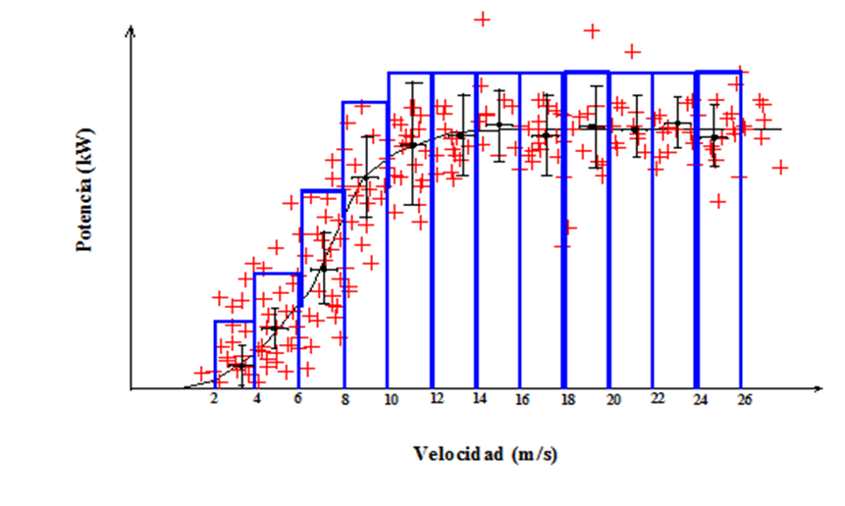

Figura 2.2 – Resultado de ensayo de aerogenerador.
En la figura 2.2 se aprecia que los diferentes puntos de funcionamiento presentan cierta dispersión. A los efectos de definir la curva característica se define un conjunto de “bins”, es decir intervalos de velocidad de entre 0.5 m/s y 1 m/s. Para cada bin se calcula el valor medio de la velocidad del viento y el valor medio de la potencia, así como los intervalos con nivel de confianza del 95%.
Durante la operación de aerogeneradores instalados en un parque eólico se tiene la interferencia aerodinámica entre diferentes equipos, que cambia con la dirección del viento, además de operar en diversos estados meteorológicos, como puede con diferentes niveles de estabilidad atmosférica, lo cual tiene por consecuencia que se observe una fuerte dispersión como se puede observar en la figura 2.3 para el parque eólico de Peralta.

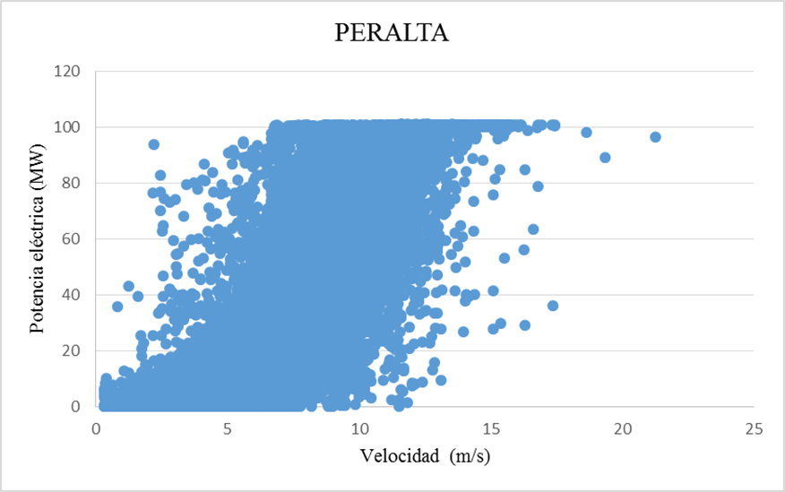

Figura 2.3 – Producción de parque eólico de Peralta.
Las consideraciones antes realizadas permiten deducir que resulta difícil definir una función analítica que permita ajustar la producción de un parque eólico en función de la velocidad. Atendiendo las características que presenta la curva característica de un aerogenerador, al menos en forma teórica, se propone como curva de ajuste la ecuación 2.1.
$P\left(V\right)=Ae^{-\frac{{\left(V-V_{0}\right)}^{4}}{B}}$ (2.1)

En esta curva de ajuste se identifican tres parámetros como son A, B y V₀ que podrían ser ordenados en un vector como indica 2.2.

$θ=\left(A,B,V_{0}\right)$ (2.2)
Entonces, en forma breve la potencia se podría expresar de acuerdo a 2.3.
$P=P\left(V,θ\right)$ (2.3)
Los componentes del vector θ se podrían determinar de manera que la curva 2.1 ajuste a los datos de producción, como los presentados en la figura 2.3, siguiendo el método de máxima verosimilitud. Sea θ₀ el vector así obtenido, entonces se podría encontrar otros dos vectores, θ₁ y θ₂, que permiten definir una región, alrededor de la curva hallada por el método de máxima verosimilitud, en la cual se encuentren los datos relevados con un nivel de confianza establecido. Las funciones definidas para cada vector de parámetros antes mencionados se podrían expresar como sigue
$P_{0}=P\left(V,θ_{0}\right)$
$P_{1}=P\left(V,θ_{1}\right)$ (2.4)
$$P_{2}=P\left(V,θ_{2}\right)$$

Estos resultados se basan en lo presentado en Coles, 2001.

3 – Criterio de selección de datos
Previo a aplicar la metodología descrita en el capítulo anterior se hizo una primera depuración de los datos teniendo en cuenta aspectos físicos, tal como se describieran en los informes previos. En particular, en el caso de los datos de producción del parque eólico se eliminaron los eventos en que la producción presentaba valores constantes para diferentes valores de la velocidad de viento. Una vez realizada esta depuración se estimaron las curvas definidas en el capítulo anterior. A modo de ejemplo en las figuras 3.1 y 3.2 se presentan la forma que adoptan dichas curvas para los casos.
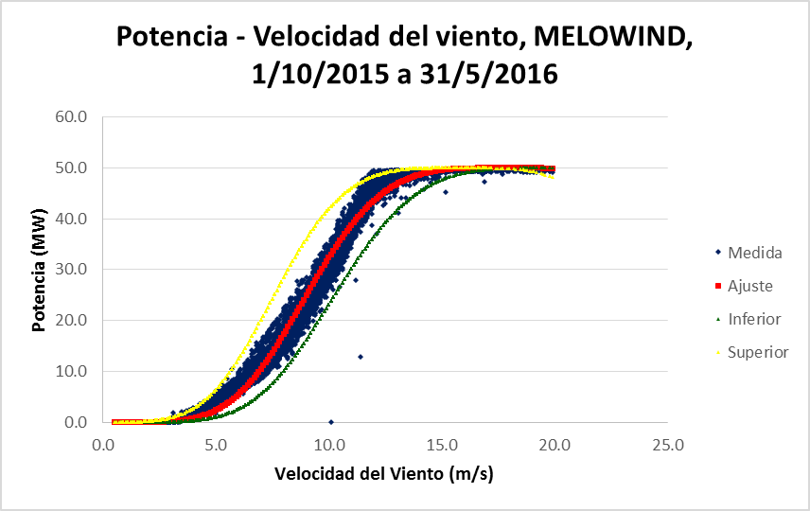

Figura 3.1 – Ajuste para el caso MELOWIND.

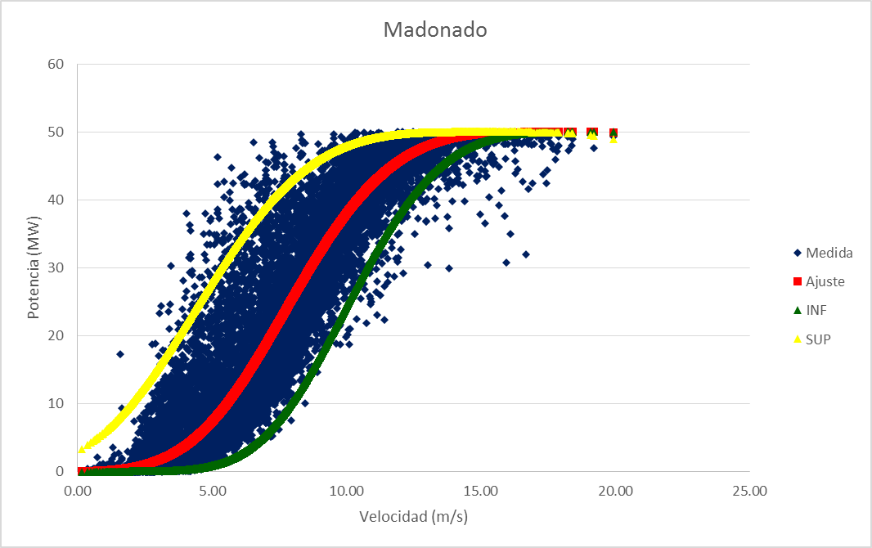

Figura 3.2 – Ajuste para el caso Maldonado.

En los ejemplos presentados se aprecia los puntos correspondientes a la producción del parque, la curva “Ajuste” que se obtiene por el método de máxima verosimilitud y las curvas Inferior o ING y Superior o SUP que serían las que definen la región en la cual están contenidos los diferentes eventos con una confianza del 95%. Merece destacar que por encima de la curva Superior abría un 2.5% de casos, lo mismo que por debajo de la curva Inferior.

A los efectos de dimensionar la amplitud de esta región se definieron los parámetros k_{SUP} y k_{INF} de acuerdo a la ecuación 3.1.

$$k_{SUP}=\frac{〈P_{1}-P_{0}〉}{〈P_{0}〉}$$
(3.1)
$$k_{INF}=\frac{〈P_{2}-P_{0}〉}{〈P_{0}〉}$$

En la tabla 3.1 se presenta el valor de estos parámetros para cada caso analizado, expresado en forma porcentual.

Parque eólico | k_{SUP}  (%) | k_{INF}  (%)
MELOWIND | 28.0 | 23.3
MALDONADO | 64.4 | 42.1
CARAPE | 40.7 | 60.3
MINAS | 61.5 | 37.6
PERALTA | 112.7 | 63.2
PINTADO | 75.6 | 67.1
Tabla 3.1 – Amplitud de la zona de nivel de confianza del 95%.

En forma similar a lo planteado en informes previos, se podría visualizar un comportamiento diferente para parques eólicos ubicados en diferentes tipos de terreno. Los parques eólicos que se encuentran instalados en terreno complejo (MELOWIND, MALDONADO, CARAPE y MINAS) parecen mostrar una menor dispersión en comportamiento que los parques ubicados en terreno plano (PERALTA, PINTADO).

En terreno complejo podría estimarse que en promedio la región del plano Potencia – Velocidad sería entre un k_{SUP} de 48.7% y una valor de k_{INF} de 40.8%.
Para terreno plano estos parámetros serían 94.2% y 65.2%, respectivamente.

4 – Conclusiones
Una vez eliminados los eventos que trasgreden aspectos físicos del diseño y operación de los parques eólicos sería posible definir un conjunto de condiciones de operación que se encuentren en una región con cierto nivel de confianza.
La amplitud de esta región parece presentar una variación con el tipo de terreno en el cual se ubica el parque eólico.

5 - Bibliografía
Coles, Stuart, “An introduction to statistical modeling of extreme values”, Springer-Verlag London Limited, 2001.

